Escola Municipal de Educação Básica Augustinho Marcon
Catanduvas(SC), junho de 2020.
Diretora: Tatiana M. B. Menegat.
Assessora Técnica-Pedagógica: Maristela Apª. B. Baraúna.
Assessora Técnica-Administrativa: Margarete P. Dutra.
Professora: Marli Monteiro de Freitas.
4º ano

AULA 04 – SEQUÊNCIA DIDÁTICA – ARTES – 01 A 05 DE JUNHO

Conteúdo: Processo de criação.

LEIA O TEXTO E OBSERVE AS IMAGENS:

Era uma vez o Sol, a Terra e a Lua.
Um disco flutua em um rio chamado Oceano, enquanto o Sol passeia em uma carruagem.

Sob um céu de pedras preciosas, um barco navega de cabeça para baixo.

Os povos antigos criaram as mais incríveis representações como você pode observar nas ilustrações abaixo para justificar os fenômenos naturais que eles não compreendiam, como o dia e a noite e os eclipses.

O céu causava medo e temor, mas também admiração e curiosidade.

O céu que nos fascina hoje é o mesmo que fascinou nossos antepassados nas épocas mais remotas. Veja:

O UNIVERSO, NAS REPRESENTAÇÕES DOS ANTIGOS

Um ovo com a Terra no meio: assim era o universo para os chineses, antes da era cristã. | 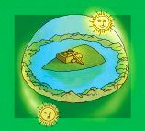  Para os babilônios, a Terra era um barco virado no mar e o céu, pedra preciosa. | 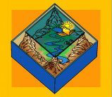  Os egípcios acreditavam que o universo era uma caixa e o sol viajava em um barco
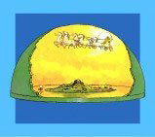  A Terra era um disco dentro de um rio para os gregos e o Sol era puxado por carruagem. | 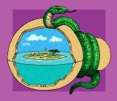  Para algumas tribos africanas, o universo era uma cabaça, com as metades unidas por uma serpente. | 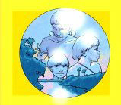  Na tribo dos jurunas, quem iluminava o dia era os filhos de kaundú, o deus sol, quando saiam de casa.

1 - Atividade:
Querido aluno, agora que você leu o texto e observou as imagens, faça um desenho de criação em seu caderno.
Como você vê o universo hoje?
Seja criativo e passe para o papel realmente como você entende que está nosso universo nos dias atuais. Coloque ficção e realidade em seu desenho, e deixe bem colorido.

Envie foto do seu desenho no whatsApp da professora Marli.
QUERO RECEBER NOVIDADES

BOM TRABALHO!

